Vortrag
„Ich habe nur meine Erinnerung“
Colloqium politicum: Zeitzeugen der NS-Zeit im Gespräch
Donnerstag, 15. November 2018, 20 Uhr s.t.

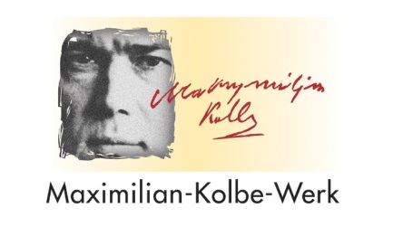
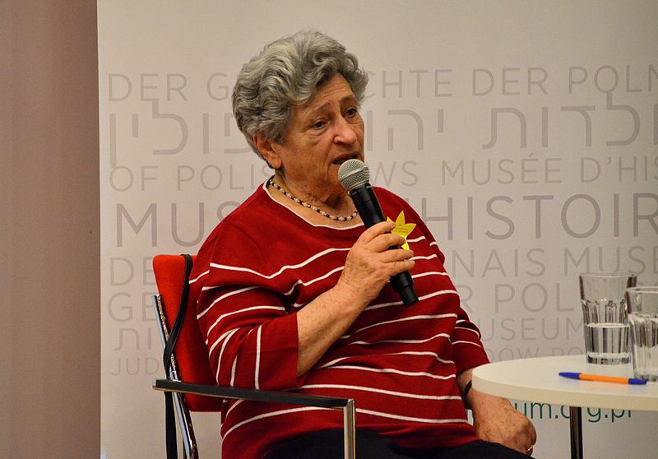
Bild: CC-BY-SA Adrian Grycuk

„Ich habe überlebt, um heute davon zu erzählen, so kann ich meine Eltern und Geschwister lebendig halten, denn ich habe kein Grab und keine Fotos, nur meine Erinnerungen“.

Krystyna Budnicka, am 8. Mai 1932 in Warschau als Hena Kuczer geboren, war das achte Kind einer strenggläubigen jüdischen Familie. Bei Ausbruch des Krieges war Hena erst sieben Jahre alt. Für die Familie Kuczer begann ein Leben voller Angst, Entbehrungen und Hunger. Im Juli 1942 wurden zwei ältere Brüder von Hena mit ihren Familien in das Vernichtungslager Treblinka abtransportiert. Hena sah sie nie wieder. Anfang 1943 versteckte sie sich mit ihren Eltern und Geschwistern sowie einer Schwägerin in einem selbstgebauten unterirdischen Bunker im Ghetto. Dort überlebten sie den Aufstand im Ghetto. Als der Bunker später entdeckt wurde, versuchten sie über einen Abwasserkanal auf die sogenannte „arische Seite“ zu fliehen. Die meisten Angehörigen konnten sich jedoch nicht retten. Hena und ihre Schwägerin konnten aus dem Ghetto fliehen und sich verstecken. Immer wieder mussten sie ihr Versteck wechseln und Hena fand zuletzt Unterschlupf bei der polnischen Familie Budnicki. Im Oktober 1944 wurde sie von Nonnen in ein Waisenhaus aufgenommen. Aus Hena Kuczer wurde Krystyna Budnicka.

Krystyna Budnicka machte nach dem Krieg Abitur, studierte Pädagogik an der Katholischen Universität in Lublin und arbeitete später als Sonderschullehrerin. Seit 1990 engagiert sie sich in der Vereinigung „Kinder des Holocaust“.

Termin Donnerstag, 15. November 2018, 20 Uhr s.t.
Ort Albert-Ludwigs-Universität Freiburg, Kollegiengebäude | (KG |), Hörsaal 1199 Platz der Universität 3, 79098 Freiburg
Referent/-in Krystyna Budnicka, Holocaust-Überlebende und Ehrenbürgerin der Stadt Warschau
Kosten kostenlos
Seminar-Nr. 51/46b/18

